深度学习测试题
一、单选题（1-20题）
1、这些图中的哪一个表示sigmoid激活函数？（）
A.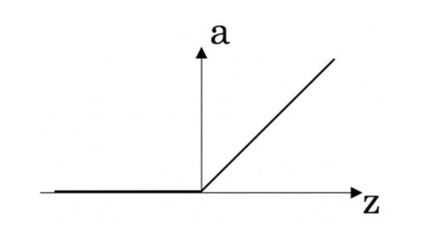B.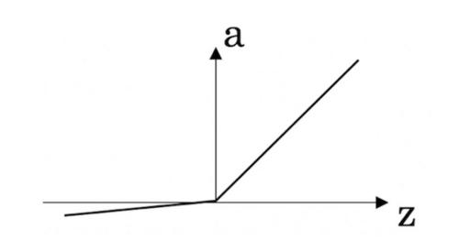
C.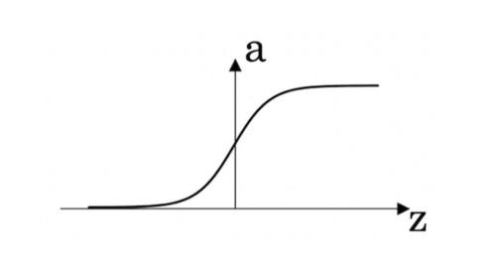D.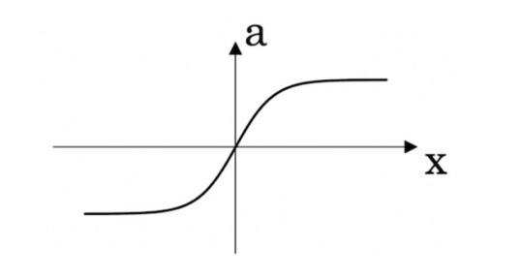
2、对于隐藏单元，tanh激活通常比sigmoid激活函数更有效，因为其输出的平均值接近于1，因此它可以更好地将数据集中到下一层。
A.对
B.不对
3. 以下哪个选项正确？
A、卷积神经网络有反馈连接。
B、增加多层感知机的隐层层数，测试集的分类错误会减小。
C、卷积神经网络会发生权重共享。
D、穷举搜索不可以用来更新参数。
4、正规方程是$ϑ={(X^{T}X)}^{-1}X^{T}$y，假设您有m=18个训练示例，有n=5个特性（不包括需要另外添加的恒为1的截距项）。对于给定m和n的值，这个方程中$ϑ$,$X$,y的维数分别是多少？
A. $X$ 18×5, y 18×1, $ϑ$ 5×5
B. $X$ 18×6, y 18×1, $ϑ$ 6×1
C. $X$ 18×5, y 18×1, $ϑ$ 5×1
D. $X$ 18×6, y 18×6, $ϑ$ 6×6
5、假设您有一个数据集，每个示例有m=1000000个示例和n=200000个特性。你想用多元线性回归来拟合参数$ϑ$到我们的数据。你更应该用梯度下降还是正规方程？
A. 梯度下降，因为正规方程中$ϑ={(X^{T}X)}^{-1}$中计算非常慢
B. 梯度下降，因为它总是收敛到最优$ϑ$
C. 正规方程，因为它提供了一种直接求解的有效方法
D. 正规方程，因为梯度下降可能无法找到最优$ϑ$
6、输入图片为300x300，经过卷积（kernel size 8x8 ,padding 1,stride 2）pooling(kernel size 5x5 ,padding 0,stride 1)之后，输出特征图大小为:
A．142
B．143
C．144
D．145
7、下面属于无监督学习的是：
A．K-means
B．决策树
C．SVM
D．F-RCNN
8、假设你的输入的维度为128x128x16，单个1x1的卷积过滤器含有多少个参数（包括偏差）？
A.1
B.2
C.17
D.4097
9、你有一个64x64x16的输入，并使用步幅为2、过滤器大小为2的最大化池，请问输出是多少？
A.31x31x16
B.32x32x8
C.32x32x16
D.64x64x8
10、你有一个16x16x8的输入，并使用“pad = 2”进行填充，填充后的尺寸是多少？
A.18x18x10
B.20x20x8
C.20x20x12
D.18x18x8
11、为什么要对输入x进行归一化？
A.让参数初始化更快
B.让代价函数更快地优化
C.更容易做数据可视化
D.是另一种正则化——有助减少方差
12、下面哪个选项中哪一项不属于确定性算法？
A、PCA
B、K-Means
C、以上都不是
13、当你增大正则化的超参数$λ$时会发生什么？
A.重量变大（远离0）
B.权重变小（接近0）
C.2倍的$λ$导致2倍的权重
每次迭代，梯度下降采取更大的步距（与$λ$成正比）
14、如果你有10,000个例子，你会如何划分训练/开发/测试集？
A.33%训练，33%开发，33%测试
B.60%训练，20%开发，20%测试
C.98%训练，1%开发，1%测试
15、开发和测试集应该：
A.来自同一分布
B.选择随机分布
C.完全相同（一样的(x, y)对）
D.数据数量应该相同
16、你正在训练一个RNN网络，下列选项中，哪一个是最有可能导致你的权重与激活值都是“NaN”的？
A.梯度爆炸
B.梯度消失
C.ReLU函数作为激活函数g(.)，在计算g(z)时，z的数值过大了
D.Sigmoid函数作为激活函数g(.)，在计算g(z)时，z的数值过大了
17、对数损失度量函数不可以取负值：
A．对
B．错
18、下面哪一项对梯度下降（GD）和随机梯度下降（SGD）的描述是正确的？ 1 在 GD 中，每一次迭代需要使用整个训练集或子训练集的数据更新一个参数。 2 在 GD 和SGD 中，每一次迭代都需要遍历训练集中的所有样本以更新一次参数。 3 在 GD 和 SGD 中，每一次迭代中都是更新一组参数以最小化损失函数。
A.只有 1
B.只有 3
C.只有2和3
D.都正确
19、LSTM与GRU的一个主要区别在于GRU将LSTM的哪几个gate融合了?
a .forget gate b. input gate
c. output gate d. reset gate
A.ab
B.abc
C.abcd
D.bcd
20、以下是目标变量在训练集上的13个实际值[0,0,0,0,1,1,1,1,1,1,1,1,1]，目标变量的熵是多少;
A.-(9/13log(9/13)+4/13log(4/13))
B. 9/13log(9/13)-4/13log(4/13)
C. 9/13log(9/13)+4/13log(4/13)
D. -9/13log(9/13)+4/13log(4/13)
二、多选题（21-30题）
21、以下哪些操作防止过拟合？（选出所有正确项）
A.交叉验证
B.增加训练数据
C.Dropout
D.L3正则化
E.Xavier初始化
F.梯度爆炸
G.L2正则化

22、将参数keep_prob增大但都不超过1会导致以下情况（选出所有正确项）：
A.正则化效应被增强
B.正则化效应被减弱
C.模型结构复杂的层取大的keep_prob
D.模型结构复杂的层取小的keep_prob
E.训练集的误差会增加
F.训练集的误差会减小

23、怎么解决神经网络方差较高的问题？
A.特征工程
B.获取更多测试数据
C.增加每个隐藏层的神经元数量
D.提前终止
E.用更深的神经网络

24、你正在为苹果，香蕉和橘子制作分类器。 假设您的分类器在训练集上有0.5％的错误，以及开发集上有7％的错误。 以下哪项尝试是有希望改善你的分类器的分类效果的？
A.增大正则化参数$λ$
B.减小正则化参数$λ$
C.获取更多训练数据
D.用更大的神经网络

25、以下哪些是“超参数”？(选出所有正确项)
A.隐藏层规模
B.神经网络的层数
C.正则化参数$λ$
D.学习的回合数
E.学习率
F.迭代次数
G.神经元的激活函数

26、假设在一个深度学习网络中，批量梯度下降花费了大量时间时来找到一组参数值，使成本函数$J(w,b)$小。以下哪些方法可以帮助找到$J$值较小的参数值？
A.令所有权重值初始化为0
B.尝试调整学习率
C.尝试mini-batch梯度下降
D.尝试对权重进行更好的随机初始化
E.尝试使用 Adam 算法

27、为什么最好的mini-batch的大小通常不是1也不是m，而是介于两者之间？
A.如果mini-batch的大小是1，那么在你取得进展前，你需要遍历整个训练集
B.如果mini-batch的大小是m，就会变成批量梯度下降。在你取得进展前，你需要遍历整个训练集
C.如果mini-batch的大小是1，那么你将失去mini-batch将数据矢量化带来的的好处
D.如果mini-batch的大小是m，就会变成随机梯度下降，而这样做经常会比mini-batch慢

28、关于参数共享的下列哪个陈述是正确的？（选出所有正确项）
A.它减少了参数的总数，从而减少过拟合。
B.它允许在整个输入值的多个位置使用特征检测器。
C.它允许为一项任务学习的参数即使对于不同的任务也可以共享（迁移学习）。
D.它允许梯度下降将许多参数设置为零，从而使得连接稀疏。
E.减少模型复杂度。
F.降低模型性能。

29、对于分类问题，我们可以采用哪些损失函数？
A.均方误差损失函数
B.交叉熵损失函数
C.平均绝对误差损失函数。
D.二元交叉熵损失函数。
E.Huber Loss。

30、批归一化算法的优点
A.渐少梯度消失
B.减少收敛速度
C.降低训练精度
D.导致过拟合
E.减少人为选择参数

